**Skříňka na multimédia**

**ČÍSLO POZICE:**

**1**

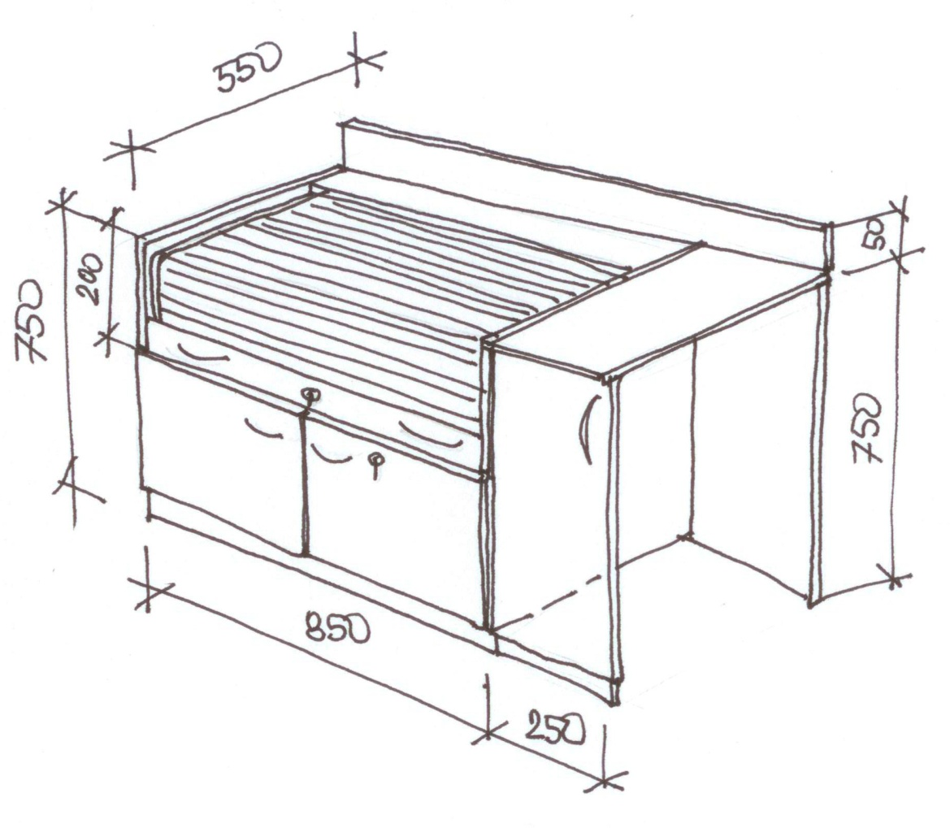

**ČÍSLO POZICE:**

**Stůl kantora s kontejnerem**

**2**

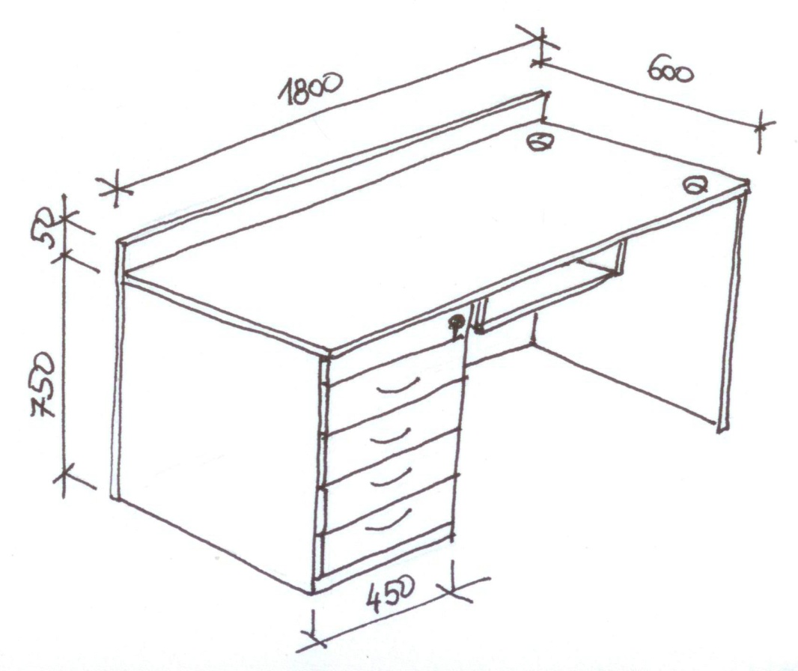

**ČÍSLO POZICE:**

**Otočná židle kantora**

**3**

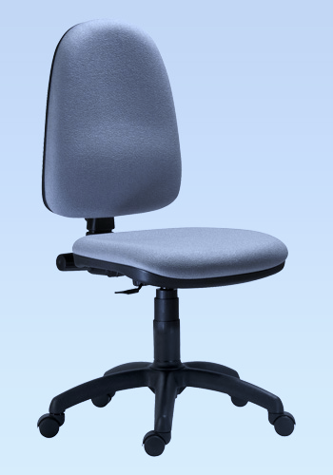

**ČÍSLO POZICE:**

**Žákovská lavice s tunelem**

**4**

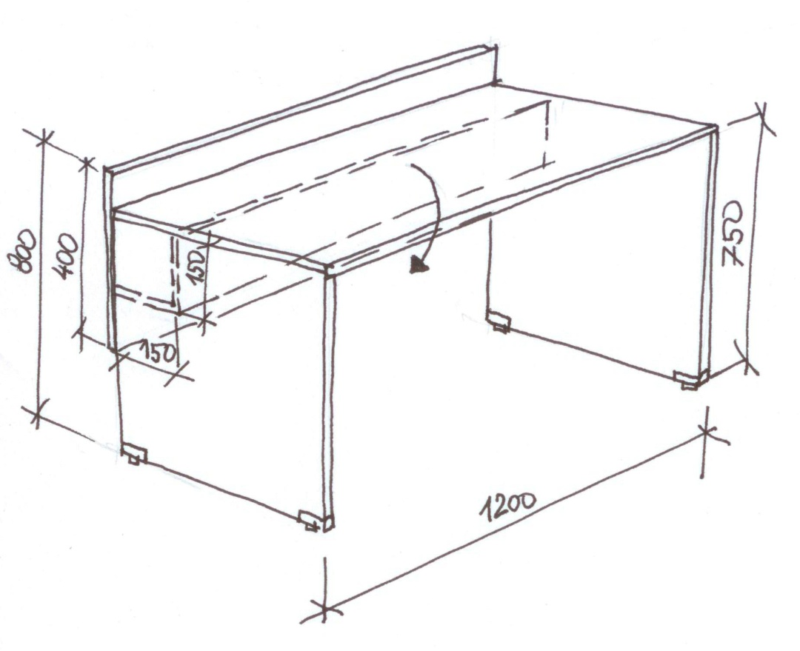

**Vitríny**

**ČÍSLO POZICE:**

**5**

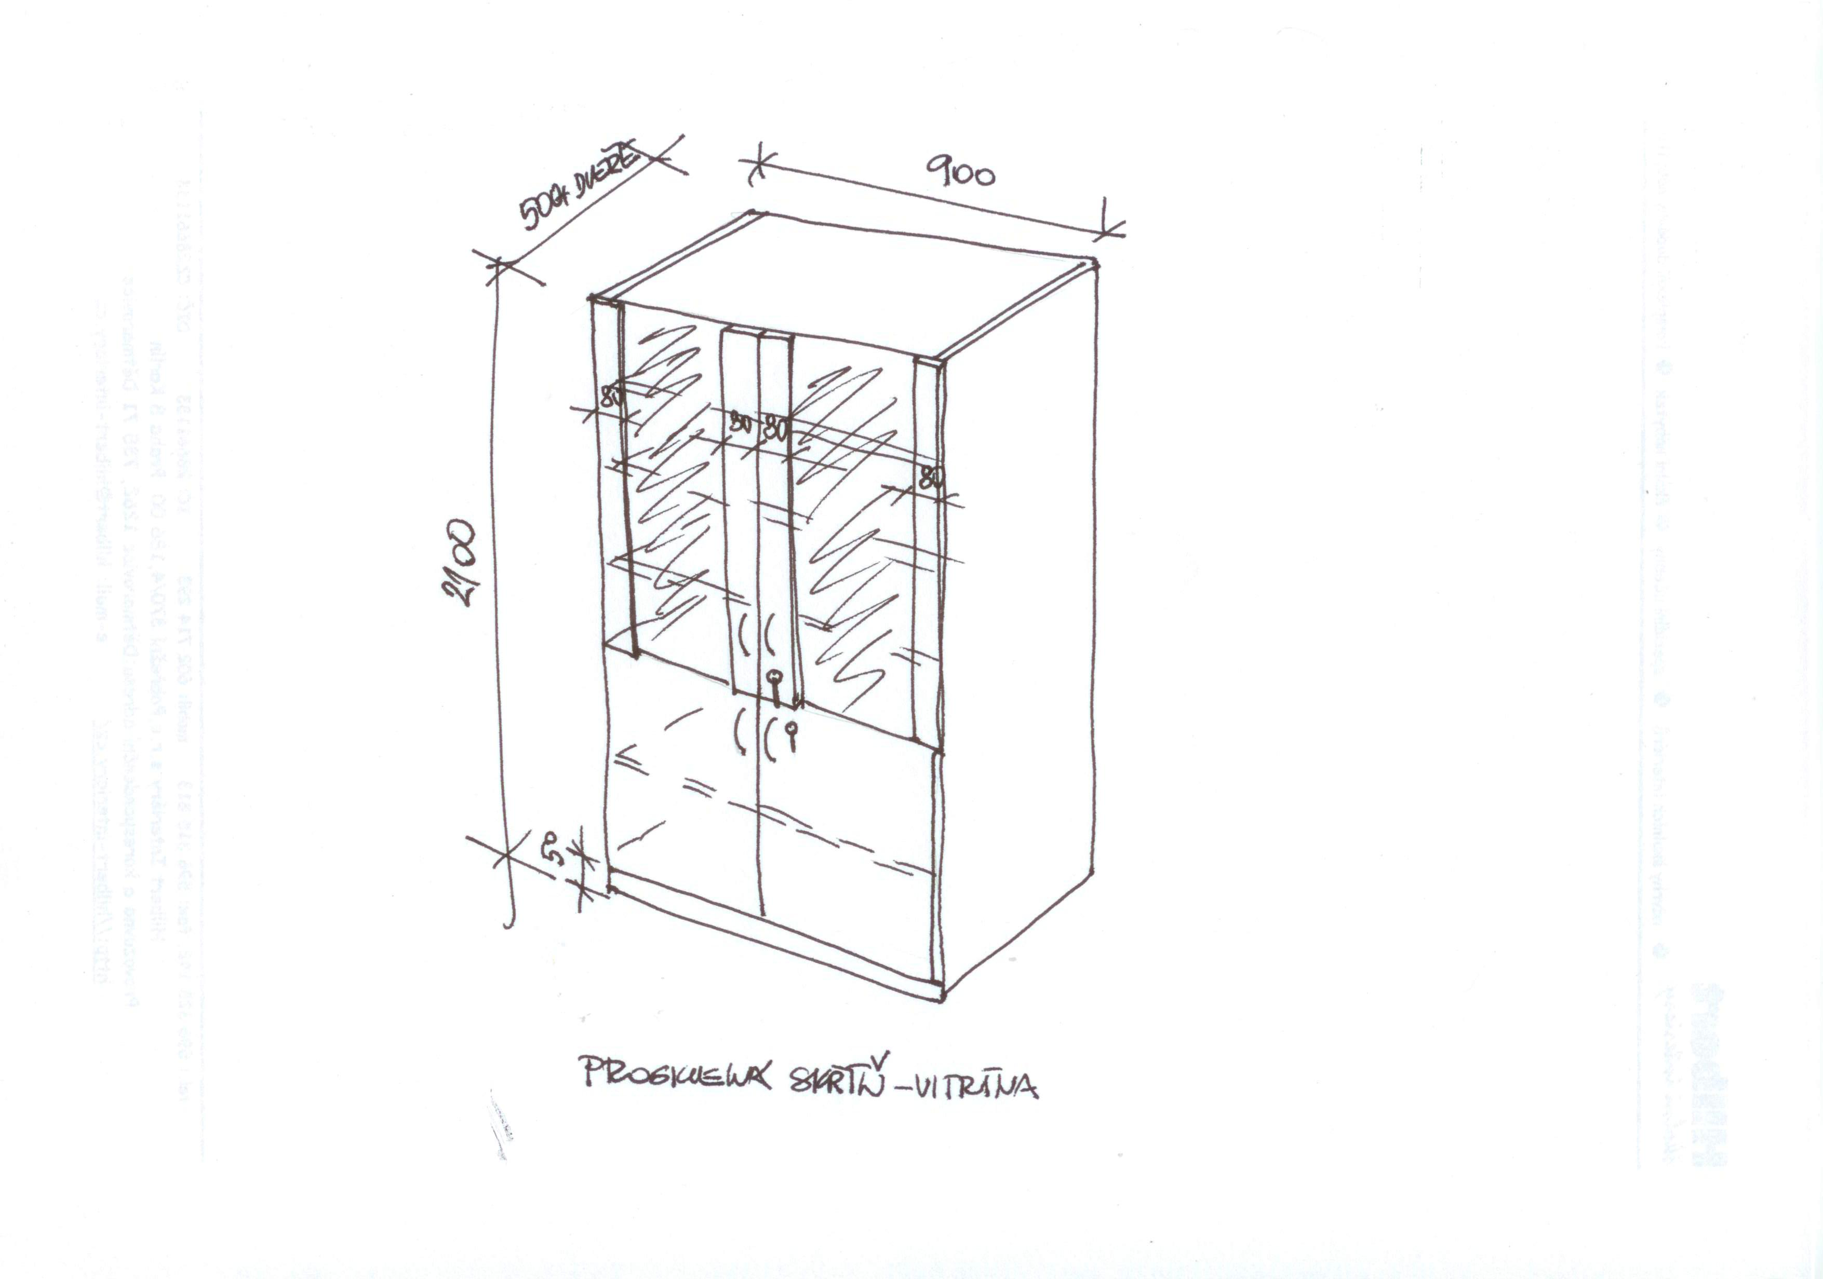

**Skříň se 4-mi dveřmi**

**ČÍSLO POZICE:**

**6**

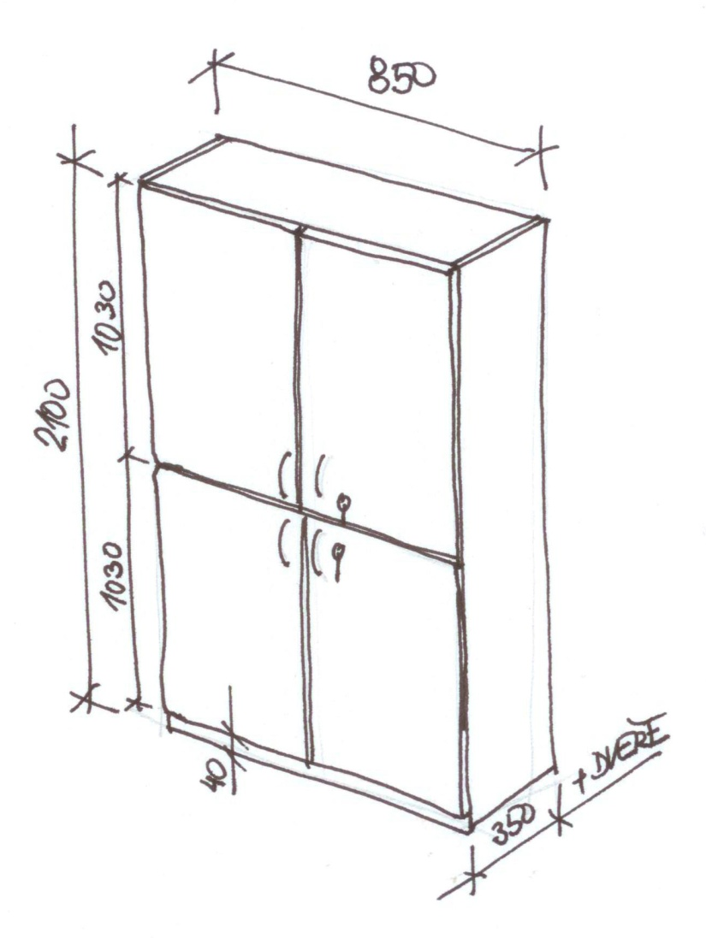

**Skříň s dveřmi**

**ČÍSLO POZICE:**

**7**

